المادة: علوم فيزيائية وتكنولوجيا المؤسسة: رغيس محـــــــمـــــــــــــــــــــــــــــد الاقسام: 4م1
المدة :1ســـــــــــــــــــا السنة الدراسية:2017/2018
تقويم تشخيصي للسنة 4 متوسط
الاسم: اللقب:
التمرين الاول:
I/ لدينا أربعة أنابيب بها سدادة يحتوي كل منها على غاز.

1 2 3 4
غاز الازوت (ثنائي الازوت )
ثنائي أكسيد الكربون
غاز الأكسجين
غاز الهيدروجين
- أعط الصيغة الكيميائية لكل غاز.
- أكمل الجمل التالية :
- نضيف ماء الكلس إلى الأنابيب الأربعة : يتعكر ماء الكلس في الأنبوب رقم :........
- نقرب عود ثقاب مشتعل في فوهة كل أنبوب تحدث فرقعة في الأنبوب رقم :..........
3-وازن معادلات الاتية:
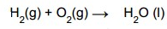
II/ أكمل الجدول:
اسم الــــذرة | كربـــون |  | أزوت |  | كلـــــور
الرمز الكيميائي |  | O |  | Fe |  | Al
III /انا البوتان اتكون من اربع ذرات كربون وعشر ذرات هيدروجين؟ فماهي صيغتي الكميائية؟...........................................
التمرين الثاني:
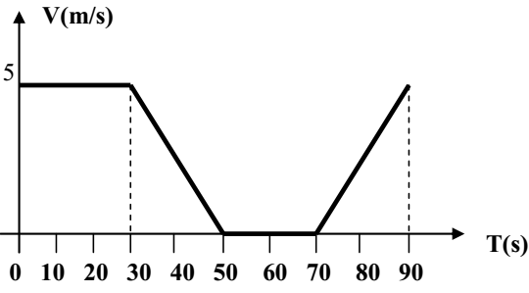
قام احمد بتشغيل العربة انطلاقا من النقطة A لتصل الى النقطة B و كان مخطط السرعة الموافق لها كالتالي :
الشكل1 2
- من خلال مخطط السرعة (انظر الشكل 1) أجب عن الاسئلة التالية :
- حدد من المخطط مراحل الحركة لسيارة مع ذكر المجال الزمني وكيف تتغير
السرعة لكل مرحلة.؟................................................................
...................................................................................................................
...................................................................................................................
..................................................................................................................
...................................................................................................................
..................................................................................................................

- اكمل الجدول التالي :
السرعة V(m/s) | …….. | …………… | ……….. | ………………..
الزمن t(s) | 00 | 20 | 50 | 90

التمرين الثالث :
- لتكن لديك الدارة الكهربائية المقابلة:  1 / سم العناصر المرقمة 1 و2 و3 في الدارة الكهربائية.  2 / ما هو دور العناصر1 و2 و3 في الدارة الكهربائية؟  3 / ماذا يحدث عند غلق القاطعة؟  4/ في حالة عكس توصيل العنصر 1 في الدارة وغلق القاطعة  ماذا يحدث؟ | 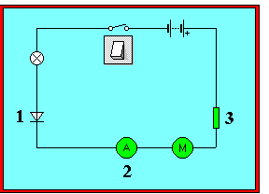

...........................................................................................................................................................................................................................................................................................................................................................................................................................................................................................................................................................................................................................................................................................................................................................................................................................................................................................................................................................................................................................................................................

– اتمنى لكم دخول مدرسي موفق - أستاذ المادة : اوصيف شعبان

